3.0 ESTUDIO DE TRÁFICO Y CARGA

3.1 GENERALIDADES

3.1.1 Ubicación
El proyecto materia de estudio, se desarrolla en el departamento de Puno, provincias de Puno y El Collao, entre los 3,810 y 3,850 metros de altura sobre el nivel del mar, con climas de lluvias, heladas además de una gradiente térmica elevada.

Geográficamente, se inicia en las coordenadas Norte: 8’246,036.33 Este 392,877.76 del Sistema WGS-84 zona 19 Sur, en el hito kilométrico 1363 de la carretera Puno – Desaguadero, ruta Nacional 003S, y finaliza en las coordenadas Norte: 8’221,727.93 Este: 431,070.29 del Sistema UTM WGS-84, zona 19 Sur, en el hito kilométrico 1413 de la carretera en mención.

Topográficamente, comienza a altura de 3,810 m (Km. 1363+000), llegando hasta su punto más alto en el nivel 3,850 m (Km. 1377+500) aproximadamente.

3.1.2 Descripción del Área del Proyecto

El tramo se inicia sobre la carretera existente a la altura del hito Km 1363+000 de la carretera Puno – Desaguadero, este sector aun es la ciudad de Puno teniendo un tráfico de vehículos elevado.

A 500 m del inicio se encuentra el desvío a la Salcedo, el cual es un intercambio tipo vial de alto tráfico, el trazo continua siguiendo la topografía de la carretera la cual se caracteriza por ser de curvas amplias y de tangentes entre curvas de 500m el perfil es plano sin curvas verticales hasta el Km 1373+000 sector de Chucuito, en donde se presenta curvas verticales y además de curvas horizontales de radios de 200 m en promedio, esto es hasta el Km 1378+000, pasando Chucuito el trazo es predominantemente tangencial, con distancia entre curvas de 1500 m. Aún se sigue presentando curvas verticales, hasta el sector de platería km 1387+000 en la cual la carretera cruza un sector urbano hasta el Km 1388+000, desde el cual es tangente horizontalmente y verticalmente, en el Km 1392+000 el trazo vuelve a cruzar un sector urbano en la ciudad de Acora, del Km 1394+000 el trazo sigue tangente horizontalmente y verticalmente hasta la ciudad de Ilave al ingreso de la ciudad se encuentra el peaje en el Km 1411+350, y la ciudad de Ilave está ubicada en el Km 1412+500, terminando en sector urbano en el Km 1413+000

El final del tramo está ubicada en la progresiva Km 1413+844.36, presentando un acortamiento de 155.64 m.

La pendiente máxima es de 5.8%, el peralte máximo de 6%
3.1.3 Alcance del Trabajo
El objeto es la elaboración del Expediente Técnico de Ingeniería para ejecución a nivel de carpeta asfáltica en caliente de la carretera PUNO ILAVE en base a las consideraciones técnicas establecidas.

3.2 ANTECEDENTES DEL AREA DEL PROYECTO

3.2.1 Recopilación
Los documentos recopilados en son:

1. “ESTUDIO DE MANTENIMIENTO PERIÓDICO DE LA CARRETERA PUNO DESAGUADERO, TRAMO: PUNO – ILAVE (km 1363+000 – km 1413+000).

3.2.2 Análisis
La información recopilada fue analizada y tomada como antecedente para realizar el plan de trabajo para los levantamientos topográficos a realizar en la zona de trabajo.

3.2.3 Conclusiones
La información básica recopilada ha servido de base para realizar el levantamiento topográfico de la zona de proyecto.

3.3 UBICACIÓN DE LAS ESTACIONES
- En el tramo PUNO - CHUCUITO se colocó La Estación E-1 ubicada ICHU.
- En el tramo CHUCUITO - ILAVE se colocó La Estación E-2 ubicada PEAJE DE ILAVE.

3.4 VOLUMENES Y CLASIFIACION VEHICULAR

3.4.1 Trabajo de Campo

Conteo y Clasificación vehicular
En este tramo se realizaron conteos y clasificación durante (7) siete días consecutivos las 24 horas del día, obteniendo de esta forma un Promedio diario de la semana.

Siendo necesario para calcular el Indice Medio Diario Anual, se consiguió información de la variación mensual de la Unidad de Peaje de ILAVE, obteniendo así el factor de corrección para cada mes.

Para corregir los promedios de tráfico de la semana se ha tomado el Factor de Corrección del peaje de ILAVE, año 2004.

Los trabajos de conteo en la E-1 se realizaron desde el día jueves 22 al miércoles 28 de Mayo del 2008, mientras que en la E-2 se realizaron desde el día viernes 23 al jueves 29 de Mayo del 2008.

Encuestas Origen - Destino Y Pesos Por Ejes
Las labores de PESOS Y ENCUESTAS se realizaron con personal de la brigada tráfico de campo mediante una balanza portátil, pesando y encuestando a todos los vehículos de carga y buses en ambos sentidos de tránsito y encuestando a todos los vehículos ligeros, las labores se realizaron 12 horas en durante 4 días.

Se colocó la Estación de Pesos y Encuestas en el pueblo de Ichu.
La ubicación de la estación se escogió tomando en cuenta la seguridad y el terreno apropiado.

Las labores se realizaron desde el 18 al 22 de mayo del 2008.

3.4.2 Trabajo de Gabinete

Estudio Volumétrico
El estudio volumétrico se realizó en la estación la cual ha sido previamente seleccionadas y aprobadas y que corresponde al tramo homogéneo.

Metodología.
El cálculo del Índice Medio Diario Anual IMDa. en la Estación de 7 días se ha efectuado con la siguiente fórmula:
( V DL 1 + VDL 2 + VDL 3 +VDL4+ VDL5 +vDsab + vDDom)
I.M.D.A. = --------------------------------------------------------------------------------- x FCE
7
Donde:

V DL 1 + VDL 2 + VDL 3 +V DL4.....son los volúmenes de tráfico registrados en los días laborables
VD sab es el volumen de tráfico registrado sábado
VD Dom es el volumen de tráfico registrado domingo
FCE es el factor de corrección estacional

Factores De Corrección
Los volúmenes de tráfico varían cada mes debido a las estaciones del año, estas variaciones son ocasionadas por las cosechas, festividades, viajes de recreo etc., por eso es necesario afectar los valores calculados, durante una época, por un factor de corrección que lleve estos al Promedio Diario Anual.

Factores De Corrección Estacional
Para corregir los promedios de tráfico de la semana se ha tomado el Factor de Corrección del peaje de Ilave año 2004.

RESULTADOS OBTENIDOS

TRAMO: Puno-Chucuito

Ejecución del trabajo
Habiéndose efectuado en gabinete la consolidación y consistencia de la información recogida de los conteos se han obtenido resultados de los volúmenes de tráfico para cada día.

En los cuadros del Anexo “A” se muestran los cuadros de los conteos de tráfico diarios, las variaciones horarias vehiculares por sentido de circulación y la clasificación horaria y total para cada día de la semana, cuadros 1.1.1 al .1.9.3.

En el cuadro 1.1 se resumen los recuentos de tráfico y la clasificación diaria para cada sentido y total en ambos sentidos.

CUADRO 1.1
TRAMO Puno-Chucuito
VARIACION DE LA CLASIFICACION DIARIA POR SENTIDO

Factores De Corrección
Los volúmenes de tráfico varían cada mes debido a las estaciones del año, estas variaciones son ocasionadas por las cosechas, festividades, viajes de recreo etc., por eso es necesario afectar los valores calculados, durante una época, por un factor de corrección que lleve estos al Promedio Diario Anual.

Factores De Corrección Estacional
Para corregir los promedios de tráfico de la semana se ha tomado el Factor de Corrección del peaje de Ilave año 2004.

Factor De Corrección Diario
Este factor se calcula relacionando el volumen promedio diario con el volumen de cada día

CUADRO 1.3

Promedio De Trafico Vehicular De La Semana De Conteo.

( V DL 1 + VDL 2 + VDL 3 +VDL4+ Vdl5 +vdsab+vddom)
I.M.D.A. = --------------------------------------------------------------------------------------- x FCE
7

CUADRO 1.4
PROMEDIO DE TRAFICO VEHICULAR DE LA SEMANA DE CONTEO.
TRAMO:

IMDa En El Tramo:
El promedio de la semana multiplicado por el factor de corrección del mes de MAYO del cuadro 1.2 da el ÍNDICE MEDIO DIARIO ANUAL:

CUADRO 1.5
IMDa EN EL TAMO:

Clasificación Vehicular Promedio

Análisis De La Variación Horaria
El volumen horario empieza a incrementar a las 6 horas y a disminuir a las 20 horas, la hora punta se presenta de 16.00-17.00 horas, con el 6.92 % del IMDa.

Análisis De La Variación Diaria
El mayor volumen de tráfico se presenta el día domingo con 2784 vehículos y el menor el día jueves con 2056 vehículos.

TRAMO: Chuchito Ilave

Ejecución del trabajo
Habiéndose efectuado en gabinete la consolidación y consistencia de la información recogida de los conteos se han obtenido resultados de los volúmenes de tráfico para cada día.

En los cuadros del Anexo “B” se muestran los cuadros de los conteos de tráfico diarios, las variaciones horarias vehiculares por sentido de circulación y la clasificación horaria y total para cada día de la semana, cuadros 2.1.1 al .2.9.3.

En el cuadro 2.1 se resumen los recuentos de tráfico y la clasificación diaria para cada sentido y total en ambos sentidos.

CUADRO 2.1
TRAMO Chuchito -Ilave
VARIACION DE LA CLASIFICACION DIARIA POR SENTIDO

Factores De Corrección
Los volúmenes de tráfico varían cada mes debido a las estaciones del año, estas variaciones son ocasionadas por las cosechas, festividades, viajes de recreo etc., por eso es necesario afectar los valores calculados, durante una época, por un factor de corrección que lleve estos al Promedio Diario Anual.

Factores De Corrección Estacional
Para corregir los promedios de tráfico de la semana se ha tomado el Factor de Corrección del peaje de Ilave año 2004.

Factor De Corrección Diario
Este factor se calcula relacionando el volumen promedio diario con el volumen de cada día

CUADRO 2.3

Promedio De Tráfico Vehicular De La Semana De Conteo.

( V DL 1 + VDL 2 + VDL 3 +VDL4+ Vdl5 +vdsab+vddom)
I.M.D.A. = --------------------------------------------------------------------------------------- x FCE
7
CUADRO 2.4
PROMEDIO DE TRAFICO VEHICULAR DE LA SEMANA DE CONTEO.
TRAMO:

IMDa En El Tramo:
El promedio de la semana multiplicado por el factor de corrección del mes de MAYO del cuadro 1.2 da el ÍNDICE MEDIO DIARIO ANUAL:

CUADRO 2.5
IMDa EN EL TAMO:

Clasificación Vehicular Promedio

Análisis De La Variación Horaria
El volumen horario empieza a incrementar a las 6 horas y a disminuir a las 20 horas, la hora punta se presenta de 8.00-9.00 horas, con el 7.07 % del IMDa.

Análisis De La Variación Diaria
El mayor volumen de tráfico se presenta el día domingo con 2110 vehículos y el menor el día miércoles con 1303 vehículos.

3.5 PROYECCIONES DE TRAFICO
Revisadas las estadísticas del MTC, se ha podido comprobar que no existe información histórica de tráfico para la carretera en estudio, por lo que se ha descartado la posibilidad de tomar la tasa de crecimiento del tráfico basada en series históricas y se ha efectuado la proyección en base a las variables socioeconómicas representadas por las tasas de crecimiento del PBI y de la población.

Metodología
Debido a que no existe información oficial de tráfico de la carretera, se estimó razonable, para las proyecciones del tráfico de los vehículos, utilizar un método de uso generalizado en estudios como el presente y su formulación matemática esta basada en el método de las tasas de generación de viajes. Este método considera las estructuras de flujos de transporte entre pares de zonas aplicándose la siguiente expresión exponencial por tipo de vehículo:

$$T_{\text{tn}}=T_{0}{\left(1+\left(\frac{\sum{\left(R_{\text{ij}}×T_{\text{ijt}}\right)}}{\sum{T_{\text{ijt}}}}×\frac{1}{\text{100}}\right)\right)}^{n}$$

Donde:
T_{tn} = Tráfico en el tramo T, en el año n.
T₀ = Tráfico en el tramo T, en el año base.
T_{ijt} = Tráfico entre las zonas i y j, que utiliza el tramo T.
R_{ij} = Tasa de generación de viajes.

Las Tasas de generación de viajes entre pares de zonas, se obtuvieron con la relación:
R_{i} + R_{j}
R_{ij} = -----------
2
Donde:

R_{i} = Tasa de generación de viajes de la zona i.
R_{j} = Tasa de generación de viajes de la zona j.

Las tasas de crecimiento del tráfico por tramos y tipo de vehículo, estarán dadas por:

_{n}
∑₁ ( R_{ij} x T_{ijt} )
R_{t} = -----------------------
_{n}
∑₁ T_{ijt}
Las tasas de crecimiento del tráfico obtenidas, se aplicaron a todos los tramos del proyecto.

Tasas de generación de viajes
Para establecer las tasas de generación de viajes, se tuvo en cuenta la participación de las variables socio-económicas como el PBI y la población, del departamento de AYACUCHO -APURIMAC y de aquellos que tienen relación con el tráfico que soporta la vía.
Para obtener las tasas de crecimiento se ha tomado la información de tasas de PBI, PBI/HAB y POB 2006-2025 que se utilizaron para las proyecciones en la Interoceánica en el año 2005.

Las tasas de generación de viajes se obtuvieron considerando para la carretera en estudio, los promedios ponderados de las tasas de generación de viajes para cada tipo de vehículo y por pares de zonas según orígenes y destinos de las encuestas correspondientes. Se establecieron zonas de tránsito, cuyas matrices se muestran en los Anexos “D”.

Las tasas de generación de viajes se calcularon para cada tipo de vehículo considerando como variable la elasticidad del tráfico, de acuerdo a lo siguiente:

a. Autos
Las tasas de generación de viajes, por zonas de tráfico, se estimaron con la relación:
R_{ai} = R_{pi} x E_{li}
Donde:
R_{ai} = Tasa de generación de viajes en autos.
R_{pi} = Tasa de crecimiento de la población.
E_{1i} = Elasticidad del tráfico en autos.

b. Camionetas
Las tasas de generación de viajes, por zonas de tráfico, se estimaron con la relación:
R_{ki} = R_{pbi/h} x E_{2i}
Donde:
R_{ki} = Tasa de generación de viajes en camionetas.
R_{pbi/h} = Tasa de crecimiento de la población.
E_{2i} = Elasticidad del tráfico en camionetas.

c. Micros
Las tasas de generación de viajes, por zonas de tráfico, se estimaron con la relación:

R_{mi} = R_{pi} x E_{4i}

Donde:
R_{mi} = Tasa de generación de viajes en micros.
R_{pi} = Tasa de crecimiento de la población.
E_{3i} = Elasticidad del tráfico en micros.

d. Omnibuses
Las tasas de generación de viajes, por zonas de tráfico, se estimaron con la relación:

R_{oi} = R_{pi} x E_{4i}
Donde:
R_{oi} = Tasa de generación de viajes en ómnibus.
R_{pi} = Tasa de crecimiento de la población.
E_{4i} = Elasticidad del tráfico en ómnibus.

e. Camiones
Las tasas de generación de viajes, por zonas de tráfico, se estimaron con la relación:

R_{ci} = R_{pbi} x E_{5i}
Donde:
R_{ci} = Tasa de generación de viajes en camiones de la zona i.
R_{pbi} = Tasa de crecimiento del Producto Bruto Interno de la zona i.
E_{5i} = Elasticidad del tráfico en camiones.

Tasas de crecimiento del tráfico
Como se ha explicado anteriormente, las tasas de crecimiento del tráfico por tipo de vehículo, constituyen el promedio ponderado de las tasas de generación de viajes entre pares de zonas (ponderadas por los volúmenes de tráfico correspondientes).

En el Anexo “D” muestran las tasas de crecimiento por tipo de vehículo para la carretera en estudio.

El Siguiente Cuadro nos muestra las tasas de crecimiento del tráfico, por tipo de vehículo, para ser empleadas en los dos tramos del proyecto, tal como se mencionara durante el desarrollo de la metodología.

6.4 Resultados
Efectuadas las estimaciones del tráfico en la carretera y aplicadas las tasas de crecimiento anual con las fórmulas descritas anteriormente, se obtuvieron los resultados en el siguiente Cuadro. En los mismo que se muestran los Índices Medios Diarios anuales, sus respectivas proyecciones, para cada tramo y tipo de vehículo. Las proyecciones han sido calculadas para el año 2009 una vez concluida la carretera se generará un 20% de tráfico, esto se ha tomado en base a experiencias de otras carreteras que se han mejorado bajo las mismas circunstancias.

Para el cálculo de los EAL se requiere de la siguiente información:

- El volumen y la clasificación del tráfico, el número de camiones y la composición de los ejes de estos, para cada sentido del tráfico.

- El crecimiento del tráfico, para lo cual es necesario conocer las tasas de crecimiento de los vehículos pesados y aplicar la siguiente fórmula: factor de crecimiento =[(1+r)^{n}-1]/r, donde r = tasa de crecimiento y n = numero de años

El EAL se calcula multiplicando, el número de vehículos de cada clase por 365 días del año, por la tasa de crecimiento anual, por el factor de carga correspondiente y luego sumando todos estos productos.

Según la metodología usada para este estudio, se ha utilizado el Factor Presión de inflado de la llanta, el cual se calcula de un ábaco donde la presión obtenida en el campo es necesario multiplicarla por 0.9, entrando con esta, llamada presión de contacto hasta la línea de un espesor de asfalto, que es el usado y llegando hasta el eje vertical que indica el Factor Presión.
Los EAL calculados para cada año hasta el 2029, para este tramo se muestran en la página siguiente:

3.6 ESTUDIO DE MAGNITUD Y FRECUENCIA DE EJES

Resultados de las encuestas de Origen y Destino
Se han obtenido matrices para cada tipo de vehículo que servirán para calcular las tasas de crecimiento por tipo de vehiculo y el tráfico desviado, los cuadros se muestran a continuación:

Resultado de pesos por eje
De las encuestas realizadas en el campo se han obtenido cuadros que se muestran en el Anexo “C”, en estos se han seleccionado los tipos de vehículos: Camiones de 2 ejes, Camiones de 3 ejes, según la composición de sus ejes, en cada uno de ello (Ejes simples, dobles o tandem, ejes triples o tridem).
Se ha aplicado las fórmulas para los factores mostrados en las tablas de la ASSHTO. (1986)

Eje simple: (p/8200) ^4,5

Eje tandem: (p/15300)4,5

Eje tridem: (p/22950) ^4, 22

A estos factores de carga se les ha afectado del Factor Presión de llantas del Ábaco de la Universidad de Kentucky Obteniendo de esa forma FACTORES RESULTANTES que son los que se muestran en el cuadro siguiente:

Nota: cuando no se ha tomado una muestra de algún tipo de vehículo que se contó en la semana de conteos, o la muestra es muy pequeña, se considera los factores de carga del Reglamento De Pesos y Dimensiones 2001

3.7 ANÁLISIS, CONCLUSIONES Y RECOMENDACIONES

- El tramo de carretera Puno –Ilave es parte de la carretera Internacional que tiene como punto final Desaguadero, en la frontera con Bolivia, por este motivo muchos de los vehículos que circulan por este tramo tienen como origen y/o destino Bolivia tal como se puede apreciar en las matrices de origen y destino que se presentan en el anexo “C”.

- El volumen de tráfico y la composición vehicular a lo largo de la carretera varía mucho entre un tramo y otro, en el tramo Puno Chucuito el IMDa es de 2056 vehículos y en el tramo Chuchito-Ilave es de 1579, esta diferencia está dada por el tráfico ligero, en cuanto al tráfico pesado la diferencia entre un tramo y otro no es mucha, lo que indica que el trafico ligero es de corto recorrido, siendo mayor entre Puno y Chucuito.

- La rehabilitación de la Carretera propiciará un incremento de tráfico internacional y nacional de la zona sur del país, esta soporta un alto Índice Medio diario de tráfico, con gran cantidad de camiones cargados por lo que es necesario tener presente un buen diseño de pavimento

PANEL FOTOGRAFICO

BRIGADA DE TRAFICO REALIZANDO ENCUESTAS DE ORIGEN Y DESTINO
UBICACIÓN ICHU
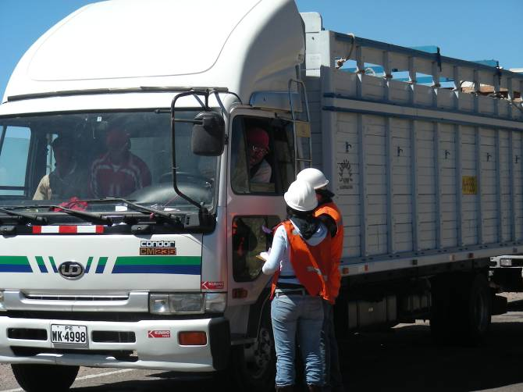

Se tuvo el Apoyo de la Policía de Carreteras
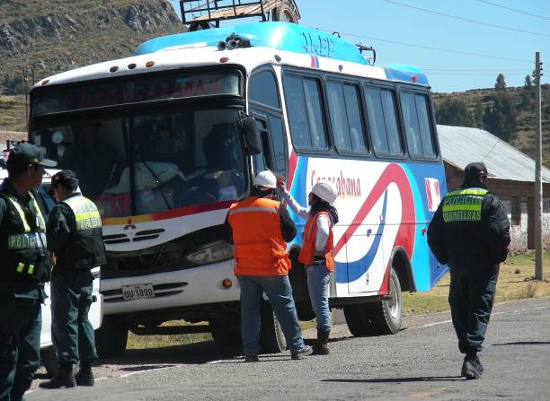

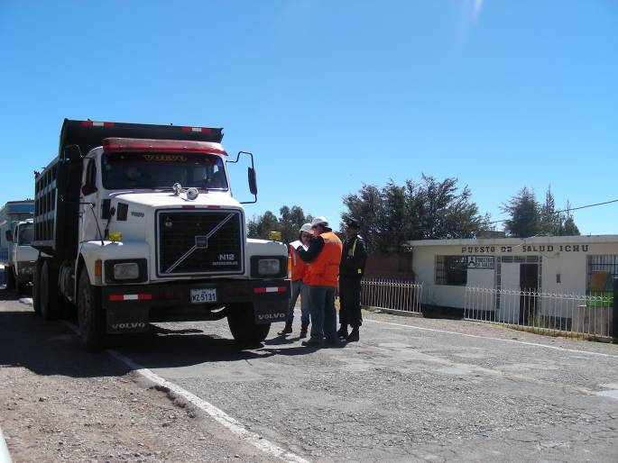

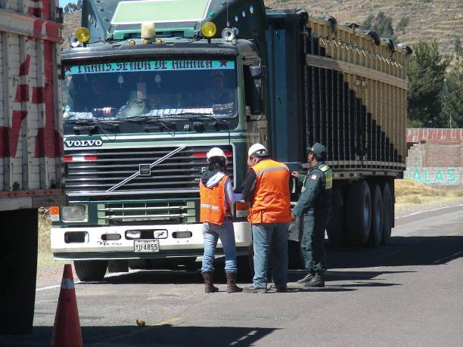

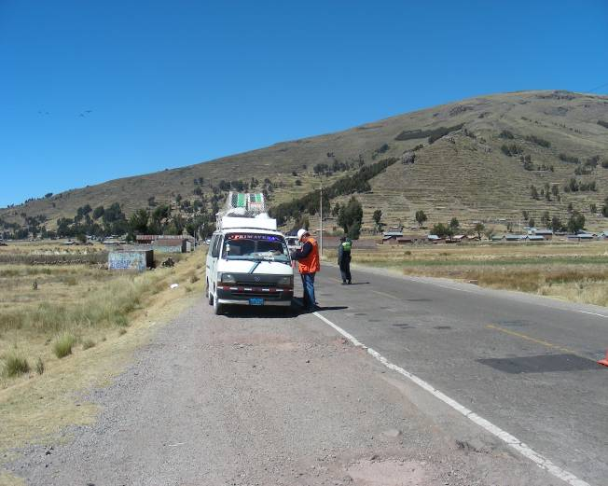

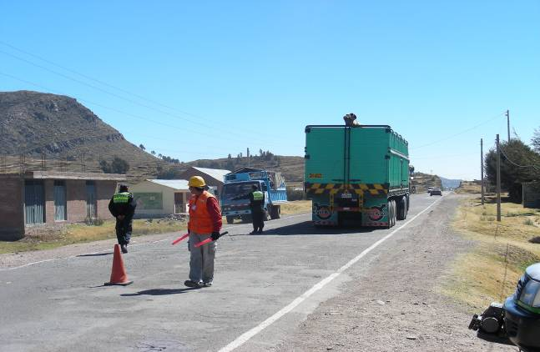

BRIGADA DE TRAFICO REALIZANDO PESAJES
UBICACIÓN ICHU

